Амфифильные макроциклы на основе фитола и тиакаликс[4]аренов: синтез и изучение ассоциации
Гамиров Р.Р., Ахмедов А.А., Падня П.Л., Шурпик Д.Н., Стойков И.И.
Студент, 2 курс специалитета.
Казанский (Приволжский) федеральный университет,
Химический институт им. А.М.Бутлерова, Казань, Россия
E–mail: gamirov_21@mail.ru
Создание агентов для инкапсуляции и доставки лекарственных препаратов является одним из важных направлений современной науки на стыке органической, фармацевтической и супрамолекулярной химии. Новые поколения водорастворимых амфифильных наноконтейнеров (капсул) могут действовать как системы инкапсуляции труднорастворимых в воде лекарственных препаратов. Требования к структурам, составляющим такие наноконтейнеры: нетоксичность и биодеградируемость.

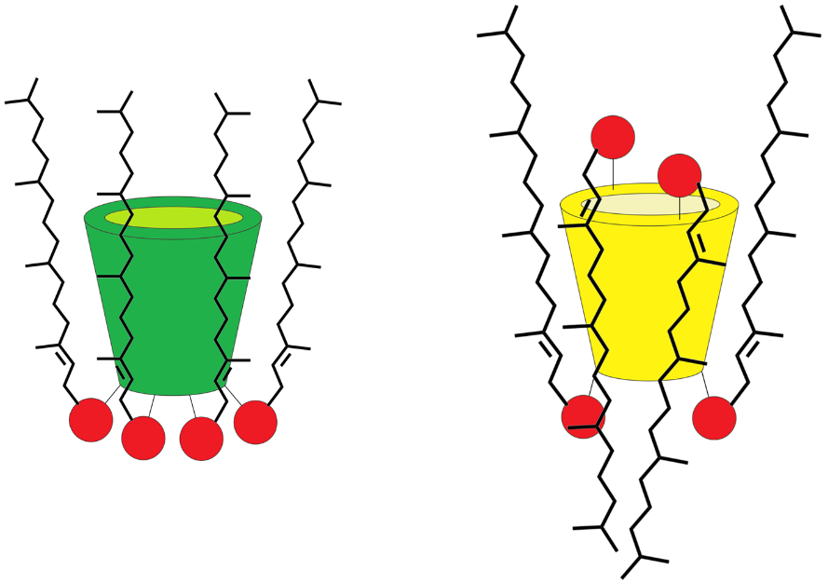
Рисунок 1. Схематическое изображение различных конформаций тиакаликс[4]арена с фрагментами фитола
Объединение нетоксичной макроциклической платформы тиакаликс[4]арена и фитольного терпенового фрагмента позволило создать амфифильные структуры (Рисунок 1.). Фитол, является наиболее распространенным ациклическим изопреноидным соединением, присутствующим в биосфере. Введение фитольных фрагментов позволяет увеличить биосовместимость и повысить эффективность взаимодействия полученных структур с клетками. Структура полученных соединений охарактеризована комплексом физических методов – ЯМР ¹Н, ¹³С и ИК спектроскопией, масс-спектрометрией, а состав – элементным анализом. Способность полученных соединений образовывать самоассоциаты в воде была изучена методом динамического светорассеяния. Было показано, что полученные соединения в воде образуют наноразмерные агрегаты, которые и сохраняют свою структуру в диапазоне концентраций от 1∙10⁻⁴ M до 1∙10⁻⁷ M. Полученные молекулы могут быть использованы в инкапсуляции лекарственных препаратов.

Работа выполнена при поддержке гранта РФФИ 19-33-90170 и гранта Президента Российской Федерации для государственной поддержки ведущих научных школ Российской Федерации (НШ-2499.2020.3).

